DESAPASIRPALEMBANG
DALAMANGKA 2026
PASIRPALEMBANGVILLAGEINFIGURES 2026


DESAPASIRPALEMBANGDALAMANGKA 2026
PasirPalembangVillageinFigures 2026
UkuranBuku / BookSize: 21 cmx 29,7 cm (A4)
JumlahHalaman / NumberofPages:ix + 35 halaman/pages

PenanggungJawab / PersoninCharge:
AS'ADAFRIADI (KepalaDesaPasirPalembang)
PenyusunNaskah / ManuscriptDrafter:
TimAgenStatistikDesaPasirPalembang & TimPembinaDesaCantikBPSKabupatenMempawah Penyunting & PenataLetak / Editors & Layouters:
TimPembinaDesaCantikBPSKabupatenMempawah
Penerbit / Publisher:
© BPSKabupatenMempawah & PemerintahDesaPasirPalembang
Dilarangmereproduksidan/ataumenggandakansebagianatauseluruhisibukuiniuntuktujuankomersial
tanpaizintertulisdariBadanPusatStatistikKabupatenMempawahdanPemerintahDesaPasirPalembang.
Itisprohibitedtoreproduceand/orduplicatepartorallofthisbookforcommercialpurposeswithoutwritten
permissionfromBPS-StatisticsMempawahRegencyandGovernmentofPasirPalembangVillage.

ii

KONTRIBUTORDATA / DATACONTRIBUTORS
1. PemerintahDesaPasirPalembang / GovernmentofPasirPalembangVillage
2. PengurusRukunTetangga (14 RT) DesaPasirPalembang / Managementof 14 NeighborhoodUnits (RT)
ofPasirPalembangVillage

iii

KATAPENGANTAR
PujidansyukurkitapanjatkankehadiratTuhanYangMahaEsaatasrahmatdankarunia-Nya, publikasiresmi"DesaPasirPalembangDalamAngka 2026"dapatdiselesaikandenganbaik. PublikasiinimerupakanwujudnyatapembinaanstatistiksektoralmelaluiProgramDesaCantik (Desa CintaStatistik)BPSKabupatenMempawahberkolaborasidenganPemerintahDesaPasirPalembang.
Datayangdisajikandihimpunsecaralangsungmelaluipendataankeluargaperbangunantempat tinggalbiasadiwilayahPasirPalembangmenggunakanmetodeComputer-AssistedPersonal Interviewing (CAPI) berbasisaplikasimobileAppSheetdanobservasigeospasialfasilitas. Cakupan datameliputikondisidemografikependudukan, tingkatpendidikan, kepemilikandokumenadminduk (KTP-el), sebaranpenerimabantuansosial, hinggakelayakaninfrastrukturperumahan.
PasirPalembang, Agustus 2026
KEPALADESAPASIRPALEMBANG
AS'ADAFRIADI

iv

PREFACE
PraisebetoGodAlmightyforHisblessings, theofficialpublication "PasirPalembangVillagein Figures 2026" hasbeensuccessfullycompleted. Thispublicationisaconcreteresultofstatistical developmentundertheDesaCantikProgrambyBPS-StatisticsofMempawahRegencyin collaborationwithGovernmentofPasirPalembangVillage.
Thepresenteddatawascollecteddirectlythroughfamilyenumerationperordinaryresidential buildinginPasirPalembangusingtheCAPImethodviaAppSheetmobileapplicationandgeospatial facilityobservation. Thecoverageincludesdemographics, education, IDcardownership, social assistancedistribution, andhousinginfrastructure.
PasirPalembang, August 2026
HEADOFPASIRPALEMBANGVILLAGE
AS'ADAFRIADI

v

DAFTARISI/CONTENTS
DesaPasirPalembangDalamAngka 2026
PasirPalembangVillageinFigures 2026  KataPengantar/Preface  DaftarIsi/Contents  DaftarTabel/ListofTables  PenjelasanUmum/ExplanatoryNotes  DaftarSingkatan/ListofAbbreviations  StatistikKunci/KeyStatistics  1. GeografidanPemerintahan/GeographyandGovernment 2. KependudukandanDemografi/PopulationandDemographics 3. PendidikandanAdminduk/EducationandCivilRegistration 4. SosialdanKesejahteraanRakyat/SocialandWelfare  5. PerumahandanLingkungan/HousingandInfrastructure | iv  vi  vii  viii  ix  1  3  9  15  21  27

vi

Tabel | DAFTARTABEL/LISTOFTABLES | Halaman
Table |  | Page

0. STATISTIKKUNCI / KEYSTATISTICS |  | 1
0.1 | StatistikKunciDesaPasirPalembang, 2026
KeyStatisticsofPasirPalembangVillage, 2026

1. GEOGRAFIDANPEMERINTAHAN / GEOGRAPHYANDGOVERNMENT |  | 5  5
1.1 | BatasWilayahAdministrasiDesaPasirPalembang
AdministrativeBoundaryofPasirPalembangVillage
1.2 | DaftarNamaKetuaRTdanAgenStatistikDesaMenurutWilayahRT, 2026
ListofNeighborhoodChairmenandVillageStatisticalAgentsbyRT, 2026
2. KEPENDUDUKANDANDEMOGRAFI / POPULATIONANDDEMOGRAPHICS
2.1 JumlahPendudukdanSexRatioMenurutRT, 2026
TotalPopulationandSexRatiobyRT, 2026 11
3. PENDIDIKANDANADMINDUK / EDUCATIONANDCIVILREGISTRATION
3.1 JumlahPendudukPutusSekolahdanKepemilikanKTP-elMenurutRT, 2026
TotalDropoutsandIDCardOwnershipbyRT, 2026 17
4. SOSIALDANKESEJAHTERAANRAKYAT / SOCIALANDWELFARE
4.1 JumlahKeluargaPenerimaBantuanSosialMenurutJenisBantuandanRT, 2026
NumberofSocialAssistanceRecipientFamiliesbyAssistanceTypeandRT, 2026 23
5. PERUMAHANDANLINGKUNGAN / HOUSINGANDINFRASTRUCTURE |  | 29
5.1 | BumbungRumahdanRata-rataKepadatanHunianMenurutRT, 2026
ResidentialBuildingsandAverageOccupancyDensitybyRT, 2026

vii

PENJELASANUMUM/EXPLANATORYNOTES
Tanda-tanda, satuan-satuan, danlain-lainnyayangdigunakandalampublikasiiniadalahsebagaiberikut:
Symbols, measurementunits, andacronymswhichareusedinthispublication, areasfollows:  Datatidaktersedia/Datanotavailable  Tidakadaataunol /Nullorzero  Datadapatdiabaikan/Datanegligible  Tandadesimal/Decimalpoint | : ...  : -  : ~0  : ,

viii

DAFTARSINGKATAN / LISTOFABBREVIATIONS
BPS:BadanPusatStatistik | BPS:BPS-Statistics (CentralAgencyonStatistics)
CAPI:Computer-AssistedPersonalInterviewing | CAPI:Computer-AssistedPersonalInterviewing
RT:RukunTetangga | RT:NeighborhoodUnit
KK:KepalaKeluarga | KK:HeadofHousehold / FamilyCard
ART:AnggotaRumahTangga | ART:HouseholdMember
KTP-el:KartuTandaPendudukElektronik | KTP-el:ElectronicIdentityCard
PKH:ProgramKeluargaHarapan | PKH:FamilyHopeProgram
BPNT:BantuanPanganNon-Tunai | BPNT:Non-CashFoodAssistance
BST:BantuanSosialTunai | BST:SocialCashAssistance
BLT:BantuanLangsungTunai | BLT:DirectCashAssistance
SD / SMP / SMA:SekolahDasar / Menengah / Atas | SD / SMP / SMA:Primary / Junior / SeniorHighSchool
PT:PerguruanTinggi | PT:HigherEducation / University

ix

[ HalamanIniSengajaDikosongkan / ThisPageIntentionallyLeftBlank ]

STATISTIKKUNCI 2026
KEYSTATISTICS 2026
Tabel 0.1 StatistikKunci 2026
TableKeyStatistics, 2026

Rincian / Description | Satuan / Unit | 2026
(1) | (2) | (3)
DEMOGRAFIDANKEPENDUDUKAN / DEMOGRAPHICSANDPOPULATION
Penduduk / Population | Jiwa / Persons | 3.680
Laki-laki / Male | Jiwa / Persons | 1.866
Perempuan / Female | Jiwa / Persons | 1.814
RasioJenisKelamin / SexRatio | - | 102,87
KepalaKeluarga / Households | KK / Households | 1.116
SOSIALDANKESEJAHTERAAN / SOCIALANDWELFARE
KeluargaPenerimaBansos (PKH/BPNT/BLT) / AssistanceRecipients | Keluarga / Families | 450
PenerimaBPJSPBI / BPJSPBIInsuranceRecipients | Keluarga / Families | -
PERUMAHANDANLINGKUNGAN / HOUSINGANDENVIRONMENT
BumbungRumah (Hunian) / ResidentialBuildings | Unit / Units | 865
RumahLayakHuni / DecentHousing | Unit / Units | 570
PersentaseRumahLayakHuni / DecentHousingRate | % | 65,90

Catatan/Note:DatakeadaanRukunTetangga (RT) perJuni 2026 / RTconditiondataasofJune 2026
Sumber/Source:PemerintahDesaPasirPalembang — ProgramDesaCintaStatistik 2026 / GovernmentofPasirPalembang
Village — 2026 DesaCintaStatistikProgram

1

[ HalamanIniSengajaDikosongkan / ThisPageIntentionallyLeftBlank ]


1  BAB  Chapter | GEOGRAFIDANPEMERINTAHAN GEOGRAPHYANDGOVERNMENT
DISTRIBUSIWILAYAHADMINISTRASI & CAKUPANPENDATAAN / ADMINISTRATIVE
DISTRIBUTION & COVERAGE
14 | 3 | 100%
RukunTetangga (RT) | DusunAdministrasi | CakupanCAPIAppSheet
NeighborhoodUnits | AdministrativeHamlets | CAPICoverage
SEBARANRUKUNTETANGGA (RT) PERDUSUN / RTDISTRIBUTIONBYHAMLET
DusunPelaik 4 RT (28,6%)
DusunTekamBaru 5 RT (35,7%)
DusunTengah 5 RT (35,7%)

DESAPASIRPALEMBANGDALAMANGKA 2026
PASIRPALEMBANGVILLAGEINFIGURES 2026
PENJELASANTEKNIS
TECHNICALNOTES
1. Desa/KelurahanPesisiradalahdesa/kelurahanyang |  |  |  |  |  |  |  |  | 1. CoastalVillage/Sub-Districtisavillage/sub-district
sebagian |  | wilayahnya |  |  | bersentuhan/berbatasan |  |  |  | whichsomeareasintersect/directlyadjacenttothe
langsungdenganlaut. |  |  |  |  |  |  |  |  | sea.
2. | Desa/Kelurahan |  |  | Bukan |  | Pesisir | adalah |  | 2. NonCoastalVillage/Sub-Districtisavillagewhich
desa/kelurahan |  |  | yang | seluruh |  | wilayahnya |  | tidak | hasnoareathatintersects/directlyadjacenttothesea.
bersentuhan/berbatasanlangsungdenganlaut.
3. RukunTetangga (RT)adalahlembagamasyarakat 3. NeighborhoodUnit (RT)isacommunityinstitution
yang dibentuk melalui musyawarah masyarakat formedthroughlocalcommunityconsultation.
setempatdalamrangkapelayananpemerintahan.  4. AgenStatistikDesaadalahaparatDesayang ditunjukuntukmelakukanpendaftarandanpendataan potensiwilayahsecaralangsungdilapangan. | 4. VillageStatisticalAgentisavillageofficial appointedtoconductdirectfieldregistrationanddata collection.

1

GEOGRAFIDANPEMERINTAHAN
GEOGRAPHYANDGOVERNMENT
1.1 WILAYAHADMINISTRATIF
ADMINISTRATIVEAREA
ULASANGEOGRAFIDANPEMERINTAHAN |  |  |  | GEOGRAPHY & GOVERNMENTHIGHLIGHTS
DesaPasirPalembangsecaraadministratifterbagi |  |  |  | PasirPalembangVillageisadministrativelydivided
menjadi14 RukunTetangga (RT). Pendataansosial |  |  |  | into 14 NeighborhoodUnits (RT). Familysocialdata
keluargadilakukansecarapenuh (sensus) per |  |  |  | collectionwasfullyenumeratedperordinary
bangunantempattinggalbiasamenggunakanCAPI |  |  |  | residentialbuildingusingCAPIAppSheetbyVillage
AppSheetolehAgenStatistikDesabekerjasama |  |  |  | Statistical | Agents | in | collaboration | with | BPS-
denganBPSKabupatenMempawah. |  |  |  | StatisticsMempawahRegency.
Tabel | 1.1 |  | BatasWilayahAdministrasiDesaPasirPalembang
Table |  | AdministrativeBoundaryofPasirPalembangVillage

BatasWilayah  Boundary | Desa / Kelurahan / Laut  Village / Sea | Kecamatan  District
(1) | (2) | (3)
SebelahUtara / North | DesaPasir | MempawahTimur
SebelahSelatan / South | DesaSungaiBakauKecil | -
SebelahTimur / East | DesaAntibar | MempawahTimur
SebelahBarat / West | KelurahanPasirWanSalim | MempawahTimur

Tabel | 1.2 |  | DaftarNamaKetuaRTdanAgenStatistikDesaMenurutWilayahRT, 2026
Table |  | ListofNeighborhoodChairmenandVillageStatisticalAgentsbyRT, 2026

NamaRT  RTName | NamaKetuaRT  NeighborhoodChairman | AgenStatistikDesa  VillageStatisticalAgent
(1) | (2) | (3)
RT 001 RW 01 DUSUNPELAIK | M. GUNTUR | Nawari
RT 002 RW 01 DUSUNPELAIK | FAUZI | Nawari
RT 003 RW 02 DUSUNPELAIK | MUSTADI | Saheri
RT 004 RW 02 DUSUNPELAIK | MULYADI | Nawari
RT 005 RW 03 DUSUNTENGAH | M. SARIF | Bakri
RT 006 RW 03 DUSUNTENGAH | H. MURSIDI | Bakri
RT 007 RW 04 DUSUNTENGAH | SULBIDIN | Saheri
RT 008 RW 04 DUSUNTENGAH | MARSAWI | Saheri
RT 009 RW 04 DUSUNTENGAH | SAERI | Saheri
RT 010 RW 05 DUSUNTEKAMBARU | SALIK | Basis
RT 011 RW 05 DUSUNTEKAMBARU | SUKARDI | Basis
RT 012 RW 06 DUSUNTEKAMBARU | SAPRIMAN | Basis
RT 013 RW 06 DUSUNTEKAMBARU | MESRAN | Basis
RT 014 RW 06 DUSUNTEKAMBARU | MARGONO | Basis

Catatan/Note:DatakeadaanRukunTetangga (RT) perJuni 2026 / RTconditiondataasofJune 2026
Sumber/Source:PemerintahDesaPasirPalembang — ProgramDesaCintaStatistik 2026 / GovernmentofPasirPalembang
Village — 2026 DesaCintaStatistikProgram

1

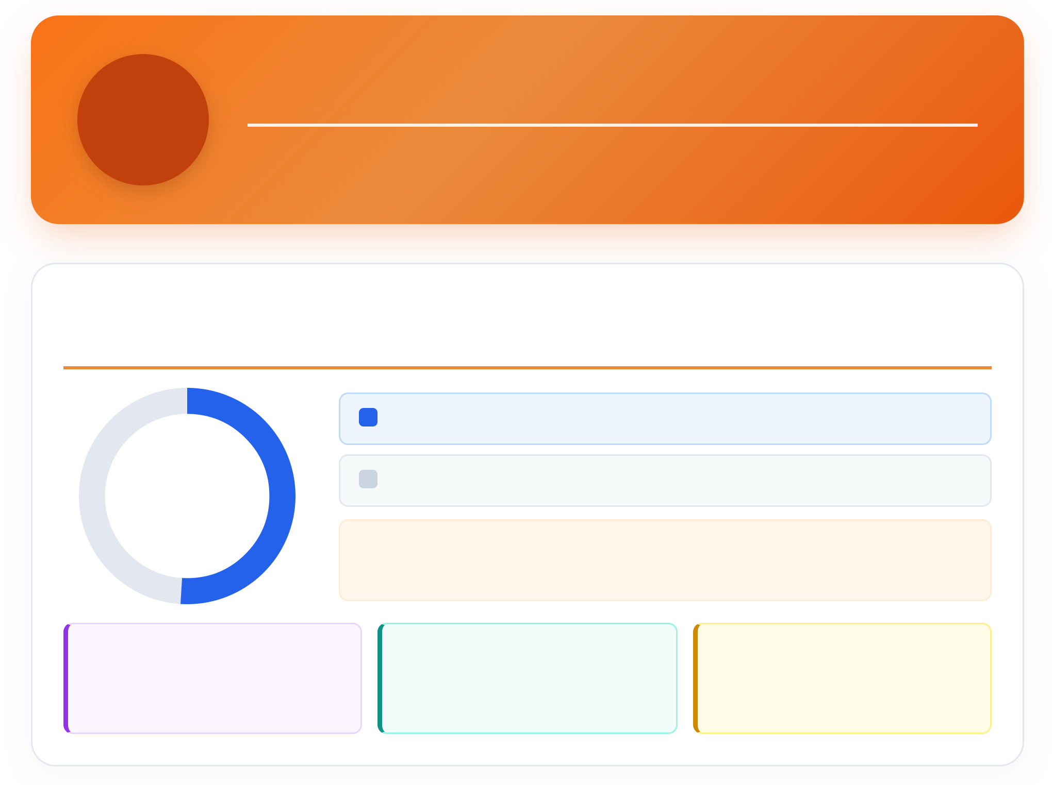
2  BAB  Chapter | KEPENDUDUKANDANDEMOGRAFI POPULATIONANDDEMOGRAPHICS
KOMPOSISIPENDUDUKMENURUTJENISKELAMIN & DEMOGRAFI / POPULATION
BYGENDER & DEMOGRAPHICS
3.680 Jiwa | Laki-laki / Male: | 1.866 Jiwa (50,7%)
 | Perempuan / Female: | 1.814 Jiwa (49,3%)
TotalPenduduk
TotalPopulation
RasioJenisKelamin (SexRatio): 102,87 (Laki-lakiper 100 Perempuan /
Malesper 100 Females)
- Jiwa | - Anak | 1.116 KK
PendudukLansia (60+ thn) | UsiaBalita (0-5 thn) | TotalKepalaKeluarga
ElderlyPopulation (60+ yrs) | Toddlers (0-5 yrs) | TotalHouseholds

DESAPASIRPALEMBANGDALAMANGKA 2026
PASIRPALEMBANGVILLAGEINFIGURES 2026
PENJELASANTEKNIS
TECHNICALNOTES
1. Pendudukadalahsemuaorangyangberdomisilidi |  |  |  |  |  |  | 1. PopulationreferstoallpersonsresidinginIndonesia
wilayahIndonesiaselama 6 bulanataulebih. |  |  |  |  |  |  | for 6 monthsormore.
2. | Rasio | Jenis | Kelamin | (Sex | Ratio) | adalah | 2. SexRatioistheratioofmalepopulationtofemale
perbandinganantarajumlahpenduduklaki-lakidan |  |  |  |  |  |  | populationper 100 females.
perempuanper 100 perempuan.
3. KepalaKeluarga (KK)adalahseseorangyang 3. HeadofHouseholdisapersonresponsibleforthe
bertanggungjawabataskebutuhansehari-haridalam dailylivingneedsofthefamily.
keluarga.
4. AnggotaRumahTangga (ART)adalahsemuaorang 4. HouseholdMemberreferstoallpersonswho
yangbiasanyabertempattinggaldisuaturumah usuallyresideinahousehold.
tangga.

2

KEPENDUDUKANDANDEMOGRAFI
POPULATIONANDDEMOGRAPHICS
2.1 KEPENDUDUKANDANDEMOGRAFI
POPULATIONANDDEMOGRAPHICS
ULASANKEPENDUDUKAN & DEMOGRAFI |  |  |  | DEMOGRAPHICHIGHLIGHTS
JumlahpendudukDesaPasirPalembanghasil |  |  |  | TotalpopulationofPasirPalembangVillagebased
pendaftaranDesaCantik 2026 tercatatsebanyak |  |  |  | on 2026 DesaCantikregistrationreached 3.680
3.680 jiwa, terdiridari 1.866 laki-lakidan 1.814 |  |  |  | persons, comprising 1.866 malesand 1.814 females
perempuandengansexratiosebesar102,87. |  |  |  | withasexratioof 102,87.
Tabel | 2.1 |  | JumlahPendudukdanSexRatioMenurutRT, 2026
Table |  | TotalPopulationandSexRatiobyRT, 2026

NamaRT  RTName | Laki-laki Male | Perempuan Female | TotalPenduduk TotalPopulation | SexRatio SexRatio
(1) | (2) | (3) | (4) | (5)
RT 001 RW 01 DUSUNPELAIK | 134 | 119 | 253 | 112,61
RT 002 RW 01 DUSUNPELAIK | 188 | 182 | 370 | 103,30
RT 003 RW 02 DUSUNPELAIK | 84 | 94 | 178 | 89,36
RT 004 RW 02 DUSUNPELAIK | 221 | 225 | 446 | 98,22
RT 005 RW 03 DUSUNTENGAH | 126 | 119 | 245 | 105,88
RT 006 RW 03 DUSUNTENGAH | 127 | 137 | 264 | 92,70
RT 007 RW 04 DUSUNTENGAH | 123 | 120 | 243 | 102,50
RT 008 RW 04 DUSUNTENGAH | 107 | 115 | 222 | 93,04
RT 009 RW 04 DUSUNTENGAH | 127 | 112 | 239 | 113,39
RT 010 RW 05 DUSUNTEKAMBARU | 151 | 147 | 298 | 102,72
RT 011 RW 05 DUSUNTEKAMBARU | 119 | 110 | 229 | 108,18
RT 012 RW 06 DUSUNTEKAMBARU | 96 | 97 | 193 | 98,97
RT 013 RW 06 DUSUNTEKAMBARU | 187 | 163 | 350 | 114,72
RT 014 RW 06 DUSUNTEKAMBARU | 76 | 74 | 150 | 102,70
DESAPASIRPALEMBANG | 1.866 | 1.814 | 3.680 | 102,87

Catatan/Note:DatakeadaanRukunTetangga (RT) perJuni 2026 / RTconditiondataasofJune 2026
Sumber/Source:PemerintahDesaPasirPalembang — ProgramDesaCintaStatistik 2026 / GovernmentofPasirPalembang
Village — 2026 DesaCintaStatistikProgram

2


3  BAB  Chapter | KUALITASBANGUNANDAN INFRASTRUKTURSANITASI  HOUSINGMATERIALSANDSANITATION
INFRASTRUCTURE
KUALITASBAHANBANGUNAN & SANITASI / BUILDINGMATERIALS & SANITATION
610 Unit | 835 Unit | 714 KK
DindingTembok (70,5%) | AtapSeng/Genteng (96,5%) | SanitasiBABSendiri (82,5%)
Brick/ConcreteWalls | Zinc/TileRoofs | PrivateToiletSanitation

DESAPASIRPALEMBANGDALAMANGKA 2026
PASIRPALEMBANGVILLAGEINFIGURES 2026
PENJELASANTEKNIS
TECHNICALNOTES
1. DindingTembokadalahdindingluartempattinggal | 1. Brick/ConcreteWallreferstoexteriorwallsmadeof
yangterbuatdaripasanganbata, batako, ataubeton. | brick, block, orconcrete.
2. AtapSeng/Gentengadalahpenutupbagianatas | 2. Zinc/TileRoofreferstoroofcoveringsmadeof
bangunanyangterbuatdaribahanseng, asbes, atau | zinc, asbestos, ortiles.
genteng.
3. FasilitasBABSendiriadalahjambanyanghanya 3. PrivateToiletFacilityreferstolatrinefacilitiesused
digunakan khusus oleh anggota rumah tangga exclusivelybythehouseholdmembers.
bersangkutan.

3

KUALITASBANGUNANDANINFRASTRUKTURSANITASI
HOUSINGMATERIALSANDSANITATIONINFRASTRUCTURE
3.1 KUALITASBANGUNANDANSANITASI
HOUSINGMATERIALSANDSANITATION
ULASANKUALITASBANGUNAN & SANITASI |  |  |  | BUILDINGQUALITY & SANITATIONHIGHLIGHTS
Sebanyak610 bangunan (70,5%)diDesaPasir |  |  |  | Atotalof 610 buildings (70,5%) inPasirPalembang
Palembangmemilikidindingutamatembok/kayudan |  |  |  | Village | have | concrete/wood | walls, | and | 835
835 bangunan (96,5%)beratapseng/genteng. |  |  |  | buildings (96,5%) havezinc/tileroofs. Additionally,
Selainitu, 714 keluarga (82,5%)telahmemiliki |  |  |  | 714 households (82,5%) possessprivatetoilet
fasilitassanitasibuangairbesarsendiri. |  |  |  | facilities.
Tabel | 3.1 |  | JumlahBangunanMenurutBahanUtamaDinding, Atap, danSanitasiBABperRT, 2026
Table |  | NumberofBuildingsbyWall, RoofMaterial, andToiletSanitationbyRT, 2026

NamaRT  RTName | BumbungRumah Residential  Buildings | DindingTembok Brick/Concrete Walls | Atap  Seng/Genteng  Zinc/TileRoofs | SanitasiBABSendiri PrivateToilet  Sanitation
(1) | (2) | (3) | (4) | (5)
RT 001 RW 01 DUSUNPELAIK | 66 | 58 | 64 | 61
RT 002 RW 01 DUSUNPELAIK | 91 | 83 | 90 | 86
RT 003 RW 02 DUSUNPELAIK | 42 | 38 | 41 | 42
RT 004 RW 02 DUSUNPELAIK | 93 | 86 | 91 | 80
RT 005 RW 03 DUSUNTENGAH | 64 | 38 | 53 | 51
RT 006 RW 03 DUSUNTENGAH | 56 | 44 | 55 | 50
RT 007 RW 04 DUSUNTENGAH | 58 | 44 | 57 | 54
RT 008 RW 04 DUSUNTENGAH | 53 | 34 | 53 | 41
RT 009 RW 04 DUSUNTENGAH | 52 | 34 | 47 | 43
RT 010 RW 05 DUSUNTEKAM BARU | 70 | 36 | 67 | 53
RT 011 RW 05 DUSUNTEKAM BARU | 59 | 36 | 58 | 49
RT 012 RW 06 DUSUNTEKAM BARU | 46 | 25 | 45 | 26
RT 013 RW 06 DUSUNTEKAM BARU | 81 | 39 | 81 | 60
RT 014 RW 06 DUSUNTEKAM BARU | 34 | 15 | 33 | 18
DESAPASIRPALEMBANG | 865 | 610 | 835 | 714

Catatan/Note:DatakeadaanRukunTetangga (RT) perJuni 2026 / RTconditiondataasofJune 2026
Sumber/Source:PemerintahDesaPasirPalembang — ProgramDesaCintaStatistik 2026 / GovernmentofPasirPalembang
Village — 2026 DesaCintaStatistikProgram

3

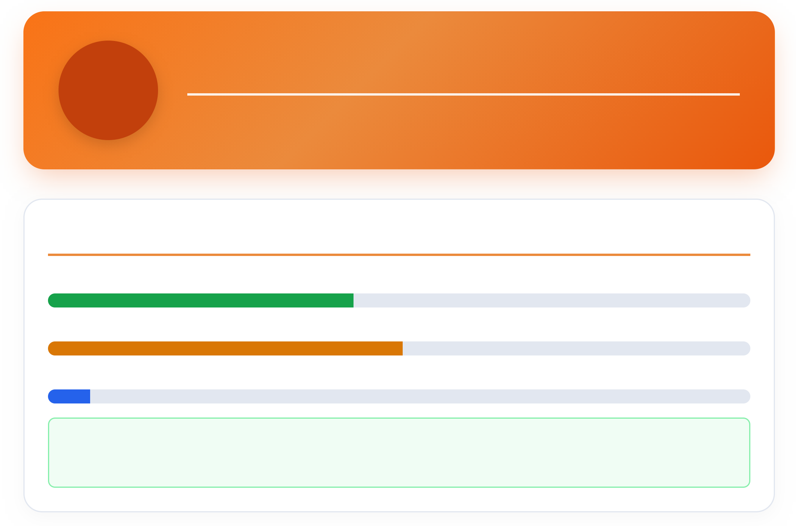
4  BAB  Chapter | SOSIALDANKESEJAHTERAANRAKYAT SOCIALANDWELFARE
DISTRIBUSIKELUARGAPENERIMABANTUANSOSIAL / ASSISTANCERECIPIENTS
PKH (ProgramKeluargaHarapan / FamilyHopeProgram) 196 KK (43,6%)
BPNT (BantuanPanganNon-Tunai / Non-CashFoodAssistance) 227 KK (50,4%)
BST / BLT (BantuanLangsungTunai / DirectCashTransfer) 27 KK (6,0%)
TotalKeluargaPenerimaBantuanSosial: 450 KK (40,32% dariTotal 1.116 KK) / TotalSocialAssistance
RecipientHouseholds: 450 HH

DESAPASIRPALEMBANGDALAMANGKA 2026
PASIRPALEMBANGVILLAGEINFIGURES 2026
PENJELASANTEKNIS
TECHNICALNOTES
1. ProgramKeluargaHarapan (PKH)adalahprogram 1. FamilyHopeProgram (PKH)isaconditionalcash
pemberianbantuansosialbersyaratkepadaKeluarga transfersocialassistanceprogram.
Miskin (KM).
2. BantuanPanganNon-Tunai (BPNT)adalahbantuan 2. Non-CashFoodAssistance (BPNT)isafoodsocial
sosialpangandaripemerintahyangdisalurkansecara assistancefromthegovernmentdistributednon-cash.
non-tunai.  3. BantuanLangsungTunai (BLT) Desaadalah bantuanuangtunaikepadakeluargamiskin.  4. PendudukLansiaadalahpendudukyangtelah mencapaiusia 60 tahunkeatas. | 3. VillageDirectCashAssistance (BLT)iscash assistanceprovidedtopoorfamilies.  4. ElderlyPopulationreferstopopulationwhohave reachedtheageof 60 yearsorabove.

4

SOSIALDANKESEJAHTERAANRAKYAT
SOCIALANDWELFARE
4.1 BANTUANSOSIALDANKESEJAHTERAANRAKYAT
SOCIALASSISTANCEANDWELFARE
ULASANBANTUANSOSIAL |  |  |  | SOCIALWELFAREHIGHLIGHTS
Sebanyak450 keluargadiDesaPasirPalembang |  |  |  | Atotalof 450 householdsinPasirPalembang
menerimaprogrambantuansosialpemerintah (PKH, |  |  |  | Village | receive | government | social | assistance
BPNT, BST, atauBLT). |  |  |  | programs.
Tabel | 4.1 |  | JumlahKeluargaPenerimaBantuanSosialMenurutJenisBantuandanRT, 2026
Table |  | NumberofSocialAssistanceRecipientHouseholdsbyTypeandRT, 2026

NamaRT  RTName | PenerimaPKH PKH  Recipients | PenerimaBPNT BPNT  Recipients | PenerimaBST/BLT BST/BLT  Recipients | TotalPenerimaBansos TotalAssistance  Recipient
(1) | (2) | (3) | (4) | (5)
RT 001 RW 01 DUSUNPELAIK | 10 | 11 | 3 | 24
RT 002 RW 01 DUSUNPELAIK | 12 | 14 | 3 | 29
RT 003 RW 02 DUSUNPELAIK | 8 | 4 | 1 | 13
RT 004 RW 02 DUSUNPELAIK | 28 | 22 | 2 | 52
RT 005 RW 03 DUSUNTENGAH | 15 | 21 | - | 36
RT 006 RW 03 DUSUNTENGAH | 12 | 26 | 4 | 42
RT 007 RW 04 DUSUNTENGAH | 14 | 24 | 6 | 44
RT 008 RW 04 DUSUNTENGAH | 13 | 24 | 2 | 39
RT 009 RW 04 DUSUNTENGAH | 14 | 28 | - | 42
RT 010 RW 05 DUSUNTEKAM BARU | 17 | 9 | 2 | 28
RT 011 RW 05 DUSUNTEKAM BARU | 14 | 12 | - | 26
RT 012 RW 06 DUSUNTEKAM BARU | 10 | 4 | - | 14
RT 013 RW 06 DUSUNTEKAM BARU | 21 | 15 | 4 | 40
RT 014 RW 06 DUSUNTEKAM BARU | 8 | 13 | - | 21
DESAPASIRPALEMBANG | 196 | 227 | 27 | 450

Catatan/Note:DatakeadaanRukunTetangga (RT) perJuni 2026 / RTconditiondataasofJune 2026
Sumber/Source:PemerintahDesaPasirPalembang — ProgramDesaCintaStatistik 2026 / GovernmentofPasirPalembang
Village — 2026 DesaCintaStatistikProgram

4

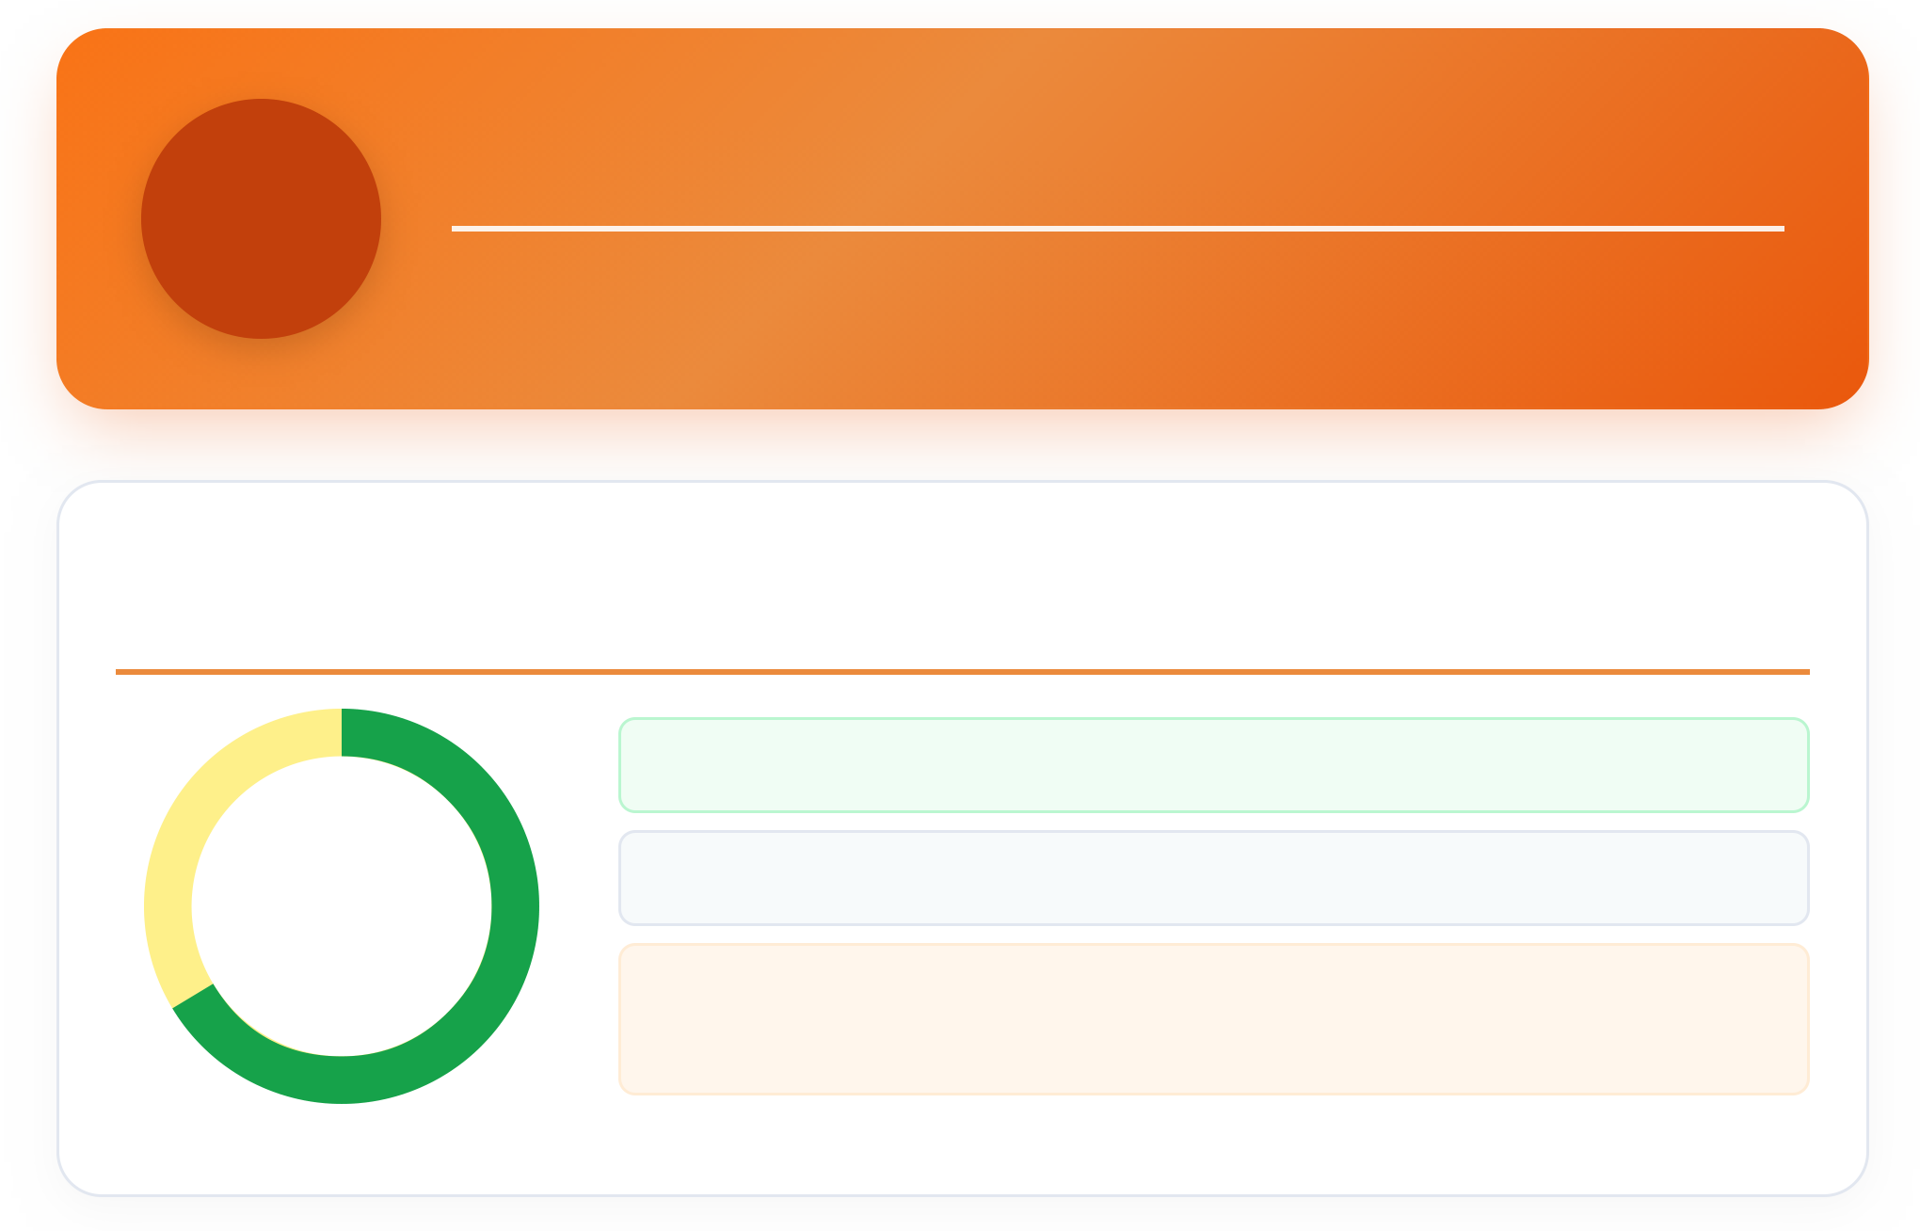
5  BAB  Chapter | PERUMAHANDANLINGKUNGAN HOUSINGANDINFRASTRUCTURE
TINGKATKELAYAKANHUNIAN & DENSITASPEMUKIMAN / HOUSINGQUALITY &
DENSITY
RumahLayakHuni / DecentHousing: 570 Unit (65,90%)
65,90% TotalBumbungRumah (Hunian) / TotalResidentialBuildings:865 Unit
LayakHuni
DecentHousing | KepadatanHunianRata-rata / AverageHousing | 4,25 Jiwa /
 | Density: | Unit

DESAPASIRPALEMBANGDALAMANGKA 2026
PASIRPALEMBANGVILLAGEINFIGURES 2026
PENJELASANTEKNIS
TECHNICALNOTES
1. BumbungRumah (Hunian)adalahtempattinggal |  |  |  |  |  | 1. ResidentialBuildingsreferstophysicalbuilding
berupabangunanfisikberbentukrumahyangdihuni |  |  |  |  |  | structuresfunctioningasdwellingunitsinhabitedby
olehsatuataulebihrumahtangga. |  |  |  |  |  | oneormorehouseholds.
2. | Kepadatan | Hunian | adalah | rata-rata | jumlah | 2. HousingDensityistheaveragenumberof
penghuni (jiwa) yangtinggalpadasatuunitbumbung |  |  |  |  |  | occupants (persons) residinginasingleresidential
rumahtempattinggal. |  |  |  |  |  | buildingunit.

5

PERUMAHANDANLINGKUNGAN
HOUSINGANDINFRASTRUCTURE
5.1 PERUMAHANDANLINGKUNGANHIDUP
HOUSINGANDENVIRONMENT
ULASANPERUMAHAN & LINGKUNGAN |  |  |  | HOUSING & ENVIRONMENTHIGHLIGHTS
Terdapat865 bumbungrumahhuniandiDesaPasir |  |  |  | Thereare 865 residentialbuildingsinPasir
Palembangdenganrata-ratakepadatan4,25 jiwa |  |  |  | PalembangVillagewithanaveragedensityof 4,25
perrumah. |  |  |  | personsperbuilding.
Tabel | 5.1 |  | BumbungRumahdanRata-rataKepadatanHunianMenurutRT, 2026
Table |  | NumberofBuildingsandAverageHousingDensitybyRT, 2026

NamaRT  RTName | Total  Penduduk  Total  Population | BumbungRumah  (Hunian)  ResidentialBuildings | Rata-rata  Jiwa/Rumah  Avg  Persons/Building | RumahLayakHuni (%)  DecentHousing (%)
(1) | (2) | (3) | (4) | (5)
RT 001 RW 01 DUSUNPELAIK | 253 | 66 | 3,83 | 81,82
RT 002 RW 01 DUSUNPELAIK | 370 | 91 | 4,07 | 90,11
RT 003 RW 02 DUSUNPELAIK | 178 | 42 | 4,24 | 90,48
RT 004 RW 02 DUSUNPELAIK | 446 | 93 | 4,80 | 80,65
RT 005 RW 03 DUSUNTENGAH | 245 | 64 | 3,83 | 50,00
RT 006 RW 03 DUSUNTENGAH | 264 | 56 | 4,71 | 69,64
RT 007 RW 04 DUSUNTENGAH | 243 | 58 | 4,19 | 79,31
RT 008 RW 04 DUSUNTENGAH | 222 | 53 | 4,19 | 62,26
RT 009 RW 04 DUSUNTENGAH | 239 | 52 | 4,60 | 65,38
RT 010 RW 05 DUSUNTEKAM BARU | 298 | 70 | 4,26 | 52,86
RT 011 RW 05 DUSUNTEKAM BARU | 229 | 59 | 3,88 | 57,63
RT 012 RW 06 DUSUNTEKAM BARU | 193 | 46 | 4,20 | 39,13
RT 013 RW 06 DUSUNTEKAM BARU | 350 | 81 | 4,32 | 48,15
RT 014 RW 06 DUSUNTEKAM BARU | 150 | 34 | 4,41 | 26,47
DESAPASIRPALEMBANG | 3.680 | 865 | 4,25 | 65,90

Catatan/Note:DatakeadaanRukunTetangga (RT) perJuni 2026 / RTconditiondataasofJune 2026
Sumber/Source:PemerintahDesaPasirPalembang — ProgramDesaCintaStatistik 2026 / GovernmentofPasirPalembang
Village — 2026 DesaCintaStatistikProgram

5

